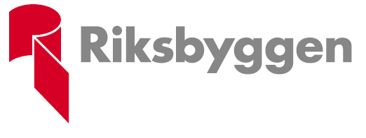

PRESSMEDDELANDE

Torsdag 1 mars 2012

Brf Ellinor blir först i Göteborg att certifieras enligt
Miljöbyggnad

Riksbyggens Brf Ellinor i Västra Eriksberg är Göteborgs första flerbostadshus att uppnå silver, den näst högsta nivån, enligt kriterierna i Miljöbyggnad. Certifieringen utfärdas av Sweden Green Building Council och är ett kvitto på viktiga kvaliteter hos byggnaden vad gäller energi, inomhusmiljö och material.

- Det är ett bevis på att vi går från ord till handling när det gäller vårt miljöarbete i nybyggnadsprojekt, säger Christina Westerlund, projektledare på Riksbyggen för Brf Ellinor.

Miljöbyggnad är ett certifieringssystem som baseras på svenska bygg- och fastighetsbranschens krav, med målet att skapa miljömässigt hållbara byggnader.

I certifieringen ingår 15 kriterier som bland annat behandlar områdena energianvändning, energislag, ljudklass, ventilationsstandard samt granskning och dokumentation av byggvaror.

Arbetat målmedvetet med miljömålen
Kriterierna för silvernivå i Miljöbyggnad finns med i samtliga nybyggnadsprojekt i Riksbyggen och Brf Ellinor är det första att certifieras.

- Målen har funnits med sedan ett tidigt skede i projektet. Vi har informerat och utbildat alla inblandade parter under arbetets gång samt arbetat målmedvetet för att uppnå Miljöbyggnadskriterierna, förklarar Christina Westerlund som några av framgångsfaktorerna bakom certifieringen.

Riksbyggens Brf Ellinor uppförs i området Västra Eriksberg, i Göteborg. Föreningen är det andra av fem projekt som Riksbyggen uppför i området. Läs mer om projektet på: www.riksbyggen.se/ellinor

